BỘ CÔNG THƯƠNG
TRƯỜNG ĐẠI HỌC CÔNG THƯƠNG TP. HỒ CHÍ MINH
KHOA CÔNG NGHỆ THÔNG TIN


BÁO CÁO ĐỒ ÁN
NGÀNH: CÔNG NGHỆ PHẦN MỀM

TÊN ĐỀ TÀI
Xây dựng website nhà hàng đồ ăn
GVHD: Đinh Thị Tâm

Thành Phố Hồ Chí Minh, tháng 11 năm 2025

BỘ CÔNG THƯƠNG
TRƯỜNG ĐẠI HỌC CÔNG THƯƠNG TP. HỒ CHÍ MINH
KHOA CÔNG NGHỆ THÔNG TIN

BÁO CÁO ĐỒ ÁN
NGÀNH: CÔNG NGHỆ PHẦN MỀM

TÊN ĐỀ TÀI
Xây dựng website nhà hàng đồ ăn
GVHD: Đinh Thị Tâm
NHÓM: 10
THÀNH VIÊN MÃ SINH VIÊN
Tạ Minh Khoa 2001230407
Phạm Văn Tuấn 2001230854

Thành Phố Hồ Chí Minh, tháng 11 năm 2025

LỜI CẢM ƠN
Sau một thời gian nghiên cứu và thực hiện, nhóm chúng em đã hoàn thành đồ án với đề tài "Xây dựng website nhà hàng đồ ăn". Đây là kết quả của quá trình học tập, tìm hiểu và nỗ lực không ngừng của cả nhóm.
Trước tiên, nhóm xin gửi lời cảm ơn sâu sắc đến thầy/cô giáo hướng dẫn đã tận tình chỉ bảo, định hướng và giải đáp những thắc mắc của nhóm trong suốt quá trình thực hiện đồ án. Những góp ý quý báu của thầy/cô đã giúp nhóm em hiểu rõ hơn về phương pháp phân tích hệ thống và cách tiếp cận các vấn đề thực tế một cách khoa học và có hệ thống.
Nhóm cũng xin chân thành cảm ơn quý thầy cô trong Khoa Công nghệ Thông tin - Trường Đại học Công Thương TP. Hồ Chí Minh đã truyền đạt những kiến thức nền tảng vững chắc về công nghệ phần mềm, phân tích thiết kế hệ thống và các kỹ năng cần thiết để hoàn thành tốt đồ án này.
Bên cạnh đó, nhóm em xin cảm ơn chủ nhà hàng và các nhân viên đã tạo điều kiện cho nhóm thực hiện khảo sát thực tế, chia sẻ kinh nghiệm và cung cấp những thông tin hữu ích về quy trình vận hành nhà hàng. Những dữ liệu thực tế này đã giúp đồ án của nhóm sát với tình hình thực tế và có tính ứng dụng cao.
Cuối cùng, nhóm xin gửi lời cảm ơn đến gia đình, bạn bè đã luôn động viên, hỗ trợ và tạo mọi điều kiện thuận lợi để nhóm có thể tập trung hoàn thành đồ án này.
Mặc dù đã cố gắng hết sức, nhưng do thời gian và kinh nghiệm còn hạn chế, đồ án không tránh khỏi những thiếu sót. Nhóm em rất mong nhận được sự góp ý của quý thầy cô để đồ án được hoàn thiện hơn.
Xin chân thành cảm ơn!
Thành Phố Hồ Chí Minh, tháng 11 năm 2024
Nhóm sinh viên thực hiện

MỤC LỤC

DANH MỤC CÁC KÝ HIỆU VÀ CHỮ VIẾT TẮT

DANH MỤC CÁC HÌNH VẼ VÀ ĐỒ THỊ

MỞ ĐẦU

- KHẢO SÁT HIỆN TRẠNG VÀ XÁC ĐỊNH YÊU CẦU
  - Giới thiệu đề tài
Nhu cầu ăn uống và thưởng thức ẩm thực của con người ngày càng đa dạng và phong phú, trở thành một phần không thể thiếu trong cuộc sống. Các nhà hàng không chỉ là nơi phục vụ món ăn mà còn là môi trường thể hiện phong cách dịch vụ, sự chuyên nghiệp và chất lượng trải nghiệm khách hàng. Tuy nhiên, cùng với sự phát triển đó, việc quản lý hoạt động trong nhà hàng – từ khâu đặt bàn, phục vụ, thanh toán, đến quản lý kho và nhân sự – ngày càng trở nên phức tạp, đòi hỏi sự chính xác và đồng bộ cao.
Đề tài “Phân tích và mô tả quy trình nghiệp vụ trong Nhà hàng Đồ Ăn” được thực hiện nhằm tìm hiểu, mô hình hóa và đánh giá toàn bộ các quy trình hoạt động đang diễn ra trong nhà hàng. Qua đó, nhóm nghiên cứu xác định các vấn đề còn tồn tại trong quy trình thủ công hiện tại, đồng thời đề xuất những giải pháp cải tiến phù hợp như tự động hóa quản lý đặt bàn, quản lý kho, và phản hồi khách hàng, hướng tới mục tiêu nâng cao hiệu quả quản lý và chất lượng phục vụ
  - Khảo sát hiện trạng hệ thống
    - Thông tin khảo sát
Để có cái nhìn tổng quan và chính xác về hoạt động của nhà hàng, nhóm tiến hành khảo sát thực tế tại một nhà hàng đồ ăn quy mô trung bình, chuyên phục vụ các món ăn nhanh, món Việt và nước uống. Mục đích của đợt khảo sát là thu thập thông tin chi tiết về quy trình nghiệp vụ, cách thức quản lý, cũng như các khó khăn thường gặp trong quá trình vận hành
Phạm vi khảo sát bao gồm các bộ phận chính của nhà hàng:
- Bộ phận lễ tân/đặt bàn: Tiếp nhận thông tin khách hàng, sắp xếp bàn ăn, ghi nhận đặt bàn trước.
- Bộ phận phục vụ: Ghi order, chuyển món cho bếp, phục vụ tại bàn, xử lý yêu cầu của khách.
- Bộ phận bếp: Tiếp nhận và chế biến món ăn theo order, quản lý nguyên liệu, cập nhật tình trạng món.
- Bộ phận thu ngân: Ghi nhận hóa đơn, tính tiền, in biên lai và tổng hợp doanh thu.
- Bộ phận quản lý: Theo dõi hoạt động tổng thể, thống kê báo cáo, và điều phối nhân sự.
Phương pháp khảo sát:
- Quan sát trực tiếp quy trình phục vụ và giao tiếp giữa các bộ phận.
- Phỏng vấn nhân viên và quản lý nhằm thu thập thông tin về các thao tác nghiệp vụ, công cụ hỗ trợ hiện tại, cũng như các vấn đề còn tồn tại.
- Tổng hợp và phân tích dữ liệu để xác định các yêu cầu nghiệp vụ, yêu cầu chức năng và phi chức năng cho hệ thống quản lý nhà hàng trong giai đoạn tiếp theo.
    - Cơ cấu tổ chức
Nhà hàng được tổ chức theo mô hình quản lý trực tuyến – chức năng, trong đó quyền điều hành tập trung vào người quản lý chính và có sự phân cấp rõ ràng giữa các bộ phận để đảm bảo tính chuyên môn hóa cao và hiệu quả.
Cơ cấu nhà hàng được tổ chức như sau:
- Ban quản lý: Là bộ phận chịu trách nhiệm điều hành toàn bộ hoạt động của nhà hàng, bao gồm giám sát chất lượng phục vụ, quản lý nhân sự, lập kế hoạch kinh doanh và theo dõi doanh thu. Quản lý là người đưa ra quyết định và chỉ đạo trực tiếp các bộ phận khác.
- Bộ phận lễ tân: Đảm nhận vai trò tiếp nhận khách hàng, hướng dẫn sắp xếp bàn ăn, ghi nhận thông tin đặt bàn trước và phối hợp với bộ phận phục vụ để chuẩn bị đón khách.
- Bộ phận phục vụ: Có nhiệm vụ tiếp nhận order từ khách hàng, chuyển thông tin đến bộ phận bếp, phục vụ món ăn và nước uống, đồng thời ghi nhận phản hồi từ khách hàng để báo cáo cho quản lý.
- Bộ phận bếp: Là nơi trực tiếp chế biến món ăn theo order được gửi từ bộ phận phục vụ. Ngoài ra, bếp còn chịu trách nhiệm quản lý nguyên liệu, đảm bảo vệ sinh an toàn thực phẩm và phối hợp với quản lý trong việc nhập hàng, kiểm kê định kỳ.
- Bộ phận thu ngân: Phụ trách tính tiền, in hóa đơn, cập nhật doanh thu hàng ngày và gửi báo cáo cho ban quản lý. Bộ phận này cũng chịu trách nhiệm xử lý các vấn đề liên quan đến thanh toán và hóa đơn của khách hàng.
- Bộ phận vệ sinh và hậu cần: Đảm bảo không gian ăn uống luôn sạch sẽ, sắp xếp bàn ghế gọn gàng, đồng thời hỗ trợ vận chuyển nguyên vật liệu, thu dọn sau khi khách rời bàn
Cơ cấu trên giúp các bộ phận hoạt động nhịp nhàng, có sự phối hợp chặt chẽ trong từng khâu phục vụ khách hàng. Tuy nhiên, do vẫn còn nhiều quy trình được thực hiện thủ công, việc trao đổi thông tin giữa các bộ phận đôi khi gặp chậm trễ và sai sót, đây cũng là một trong những vấn đề cần được cải thiện trong hệ thống quản lý mới.
    - Các quy trình nghiệp vụ
Quy trình đặt bàn trước
- Nhân viên tiếp nhận yêu cầu đặt bàn trực tiếp từ khách hàng (hoặc tiếp nhận yêu cầu trực tuyến thông qua liên hệ bằng số di động).
- Ghi nhận thông tin: tên người đại diện đặt bàn, số người, ngày giờ, yêu cầu đặc biệt (phòng riêng, món ăn chay, trang trí sinh nhật…).
- Xác nhận lại với khách trước khi đến (nếu cần)
- Sắp xếp và chuẩn bị bàn trước giờ khách đến.
Quy trình phục vụ khách hàng
a. Đón tiếp khách
- Khách đến → nhân viên lễ tân chào đón
- Nếu khách đã đặt bàn → nhân viên dẫn đến bàn đã đặt hoặc sắp xếp bàn trống.
- Nếu chưa đặt trước → nhân viên kiểm tra bàn trống và sắp xếp chỗ trống (nếu còn)
- Phục vụ đưa menu và gợi ý món ăn/khuyến mãi.
- Ghi nhận order từ khách → xác nhận yêu cầu lần cuối → chuyển cho bếp.
- Bếp tiếp nhận yêu cầu → thực hiện món ăn → nhân viên phục vụ mang món ra bàn.
- Trong quá trình ăn, nhân viên theo dõi, hỗ trợ khách (thêm nước, thay chén đĩa…).
b. Thanh toán hóa đơn
- Sau khi dùng xong, khách hàng gọi phục vụ → yêu cầu thanh toán → nhân viên đưa hóa đơn.
- Khách hàng kiểm tra
- Thực hiện thanh toán (tiền mặt, thẻ, chuyển khoản, QR).
- Xác nhận thanh toán thành công.
Quy trình đánh giá và phản hồi từ khách hàng
- Sau khi thanh toán xong → nhân viên mời khách đánh giá.
- Khách hàng để lại đánh giá (chấm sao, bình luận, hình ảnh).
- Phản hồi được lưu trữ trong cơ sở dữ liệu.
- Bộ phận quản lý phân tích đánh giá → tổng hợp báo cáo (tỷ lệ hài lòng, các vấn đề thường gặp).
- Đưa ra giải pháp cải thiện dịch vụ, món ăn, quy trình phục vụ.
- Nếu có phàn nàn nghiêm trọng → nhà hàng liên hệ trực tiếp với khách để giải quyết
Quy trình quản lý nội bộ
- Nhân viên: sẽ được chia từng bộ phận như lễ tân, phục vụ, đầu bếp, tạp vụ,... và được chấm công theo ngày qua sổ ký tên khi đi làm.
- Menu: quản lý bằng Excel, thay đổi phải in lại menu giấy.
- Kho nguyên liệu: quản lý thủ công, chưa có cảnh báo khi gần hết hàng.
- Doanh thu: thống kê cuối ngày bằng máy POS + Excel.
    - Biểu mẫu
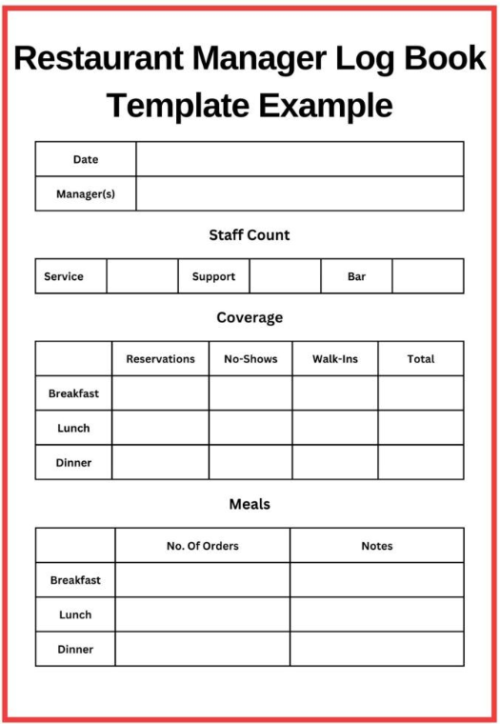
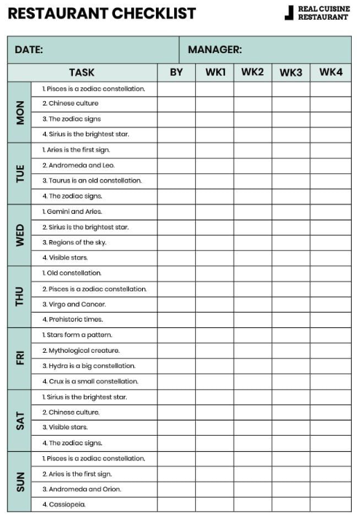
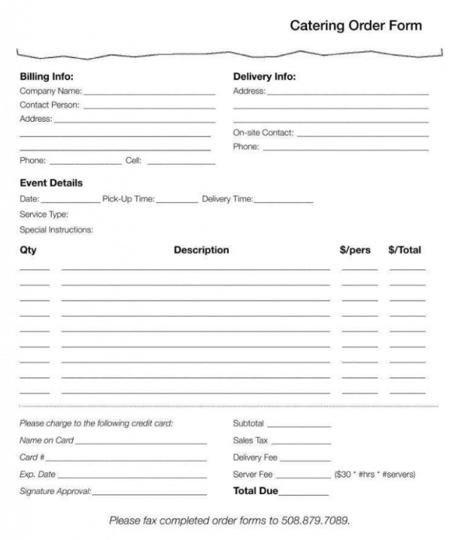
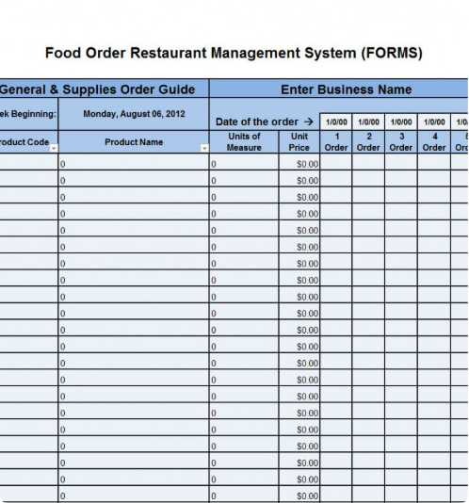
    - Chính sách nghiệp vụ
Trong quá trình hoạt động, nhà hàng áp dụng một số chính sách nghiệp vụ nội bộ nhằm đảm bảo chất lượng dịch vụ, hiệu quả quản lý và sự hài lòng của khách hàng. Các chính sách chính bao gồm:
- Chính sách đặt bàn: khách hàng được khuyến khích đặt bàn trước qua điện thoại hoặc trực tiếp tại quầy lễ tân. Các yêu cầu đặc biệt như phòng riêng, trang trí sinh nhật hoặc món ăn chay cần được thông báo trước ít nhất 02 giờ để nhà hàng chuẩn bị chu đáo.
- Chính sách hủy hoặc thay đổi đặt bàn: khách hàng có thể hủy hoặc thay đổi thông tin đặt bàn trước thời điểm đến tối thiểu 01 giờ mà không chịu phí. Nếu hủy trễ hoặc không đến, nhà hàng có quyền hủy giữ chỗ và ưu tiên khách khác
- Chính sách phục vụ: nhân viên phục vụ phải tuân thủ quy trình tiếp đón, ghi order và phục vụ món ăn đúng theo tiêu chuẩn thời gian đã quy định. Mọi yêu cầu từ khách hàng phải được ghi nhận và xử lý nhanh chóng, đảm bảo trải nghiệm tốt nhất cho khách.
- Chính sách thanh toán: nhà hàng chấp nhận nhiều hình thức thanh toán khác nhau (tiền mặt, thẻ, chuyển khoản, mã QR). Hóa đơn được xuất ngay sau khi khách hoàn tất bữa ăn, và chỉ được kết thúc giao dịch khi đã xác nhận thanh toán thành công.
- Chinh sách nhân sự: nhân viên được phân ca làm việc rõ ràng, có quy định về thời gian phục vụ, đồng phục và thái độ ứng xử với khách hàng. Hiệu suất làm việc được đánh giá định kỳ để làm căn cứ thưởng – phạt minh bạch.
  - Mục tiêu và yêu cầu
    - Yêu cầu chức năng
- Quản lý đặt bàn
- Cho phép khách hàng đặt bàn trực tuyến hoặc trực tiếp tại quầy.
- Ghi nhận đầy đủ thông tin: tên khách hàng, số điện thoại, số lượng khách, thời gian dùng bữa và yêu cầu đặc biệt.
- Kiểm tra tình trạng bàn trống và hiển thị lịch đặt bàn.
- Cho phép nhân viên xác nhận, chỉnh sửa hoặc hủy yêu cầu đặt bàn.
- Gửi thông báo xác nhận đặt bàn đến khách hàng
- Quản lý thực đơn
- Cho phép quản lý thêm, sửa, xóa món ăn trong thực đơn.
- Phân loại món ăn theo nhóm (món khai vị, món chính, món tráng miệng, đồ uống…).
- Cập nhật giá bán, trạng thái món (còn/hết hàng).
- Hiển thị thực đơn cho khách hàng đặt món trực tuyến.
- Quản lý order và phục vụ
- Nhân viên phục vụ có thể tạo đơn order cho khách (bao gồm bàn, món, số lượng, ghi chú).
- Tự động chuyển yêu cầu order đến bộ phận bếp.
- Theo dõi trạng thái đơn hàng (đang chế biến, hoàn thành, đã phục vụ).
- Cho phép sửa đổi hoặc hủy món khi khách thay đổi yêu cầu.
- Ghi nhận thời gian phục vụ để theo dõi hiệu suất nhân viên.
- Quản lý kho nguyên liệu
- Quản lý danh sách nguyên liệu, đơn vị tính, số lượng tồn kho.
- Cập nhật lượng nguyên liệu khi có hoạt động nhập hoặc xuất kho.
- Cảnh báo khi nguyên liệu gần hết hoặc tồn quá lâu.
- Lưu lịch sử nhập – xuất để phục vụ kiểm kê định kỳ.
- Quản lý hóa đơn và thanh toán
- Tự động tạo hóa đơn sau khi khách hoàn tất bữa ăn.
- Cho phép lựa chọn hình thức thanh toán (tiền mặt, thẻ, chuyển khoản, mã QR).
- Ghi nhận thông tin thanh toán và xác nhận giao dịch thành công.
- Lưu trữ lịch sử hóa đơn và doanh thu theo ngày, tháng, năm.
- Quản lý phản hồi và đánh giá
- Cho phép khách hàng gửi đánh giá về món ăn và dịch vụ.
- Lưu trữ phản hồi trong hệ thống.
- Tổng hợp mức độ hài lòng theo tiêu chí (món ăn, phục vụ, không gian…).
- Hỗ trợ quản lý xem và phản hồi trực tiếp với khách hàng nếu cần.
- Quản lý nhân viên
- Quản lý thông tin nhân viên (họ tên, chức vụ, ca làm, lương cơ bản…).
- Theo dõi chấm công, phân ca làm việc.
- Ghi nhận hiệu suất làm việc và đánh giá định kỳ.
- Báo cáo và thống kê
- Tạo báo cáo doanh thu theo ngày, tuần, tháng, quý.
- Thống kê các món bán chạy, thời gian cao điểm và tần suất khách.
- Tổng hợp số liệu tồn kho và chi phí nguyên liệu.
- Xuất báo cáo ra file Excel hoặc PDF để phục vụ quản lý
    - Yêu cầu phi chức năng
- Hiệu năng
- Hệ thống phải phản hồi các thao tác của người dùng trong thời gian dưới 3 giây đối với các chức năng thông thường
- Việc truy xuất dữ liệu(tra cứu hóa đơn , lịch sử giao dịch,…) phải nhanh và chính xác
- Hạn chế việc treo hoặc chậm khi có nhiều người dùng thao tác đồng thời.
- Bảo mật
- Mỗi tài khoản người dùng phải được bảo vệ bằng tên đăng nhập và mật khẩu riêng
- Mật khẩu phải được lưu dưới dạng đã mã hóa
- Phân quyền truy cập theo vai trò
- Các thao tác quan trọng(xóa,sửa) phải được thực hiện bới người có quyền hợp lệ
- Dữ liệu khách hàng và hóa đơn phải được bảo mật kỹ tránh rò rỉ ra ngoài
- Ổn định và đán tin cậy
- Hê thống phải hoạt động liên tục, hạn chế tình trạng gián đoạn
- Dữ liệu được sao lưu định kỳ hằng ngày hoặc theo chu kỳ do thiết lập
- Đảm bảo tính toàn vẹn dữ liệu giữa các module
- Hê thống có khả năng phục hồi nhanh khi xảy ra lỗi hoặc mất kết nối
- Thân thiện và dễ sử dụng
- Giao diện thiết kế đơn giản, dễ hiểu, nhất quán giữa các màn hình, nên thiết kế theo hướng UX(user experience) – trải nghiệm người dùng
- Các nút chức năng, biểu tượng, màu sắc được bố trí hợp lý, dễ thao tác trên cả máy tính, thiết bị di động,..
- Có thông báo hướng dẫn hoặc xác nhận khi người dùng thực hiện các thao tác quan trọng
- Hệ thống hỗ trợ tiếng việt để dảm bào phù hợp với người dùng nội bộ và trong nước, có thế mở rộng thêm tiếng anh nếu nhà hàng nếu muốn mở rộng phạm vi
- Mở rộng và bảo trì
- Có thể mở rộng chức năng trong tương lai (giao hàng tận nơi)
- Hê thống có thể nâng cấp hoặc thay đổi cáu trúc dữ liệu mà không ảnh hưởng toàn hệ thống
- Cung cấp công cụ quản trị để hỗ trợ tốt cho việc bảo trì
- Tương tích và tích hợp
- Hê thống tương tích với nhiều hệ điều hành cũ lần hiện dại
- Có khả năng tích hợp với máy POS, cổng thanh toán điện tử và các nền tảng phản hồi online
    - Kiến trúc hệ thống
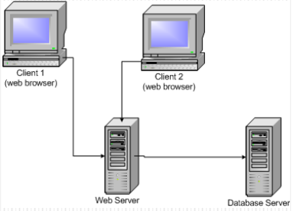
Sử dụng kiến trúc client – server 3 lớp bao gồm:
- Client (người dùng)
- Là nơi người dùng (nhân viên, quản lý hoặc khách hàng) truy cập vào hệ thống thông qua trình duyệt web.
- Các thao tác như đặt bàn, gọi món, xem menu, thanh toán hoặc quản lý được thực hiện tại đây.
- Giao diện web được thiết kế thân thiện, dễ sử dụng và tương thích với nhiều thiết bị (máy tính, máy tính bảng, điện thoại).
- Web server (máy chủ ứng dụng)
- Đảm nhận vai trò xử lý toàn bộ logic nghiệp vụ của hệ thống.
- Tiếp nhận yêu cầu từ Client, xử lý dữ liệu, kiểm tra tính hợp lệ, gọi đến cơ sở dữ liệu khi cần và trả kết quả lại cho người dùng.
- Chịu trách nhiệm bảo mật truy cập, phân quyền người dùng và quản lý các giao dịch giữa các module như đặt bàn, order, kho, và thanh toán.
- Database server (máy chủ cơ sở dữ liệu)
- Lưu trữ toàn bộ dữ liệu của hệ thống, bao gồm thông tin khách hàng, đơn hàng, nguyên liệu, nhân viên, doanh thu và phản hồi.
- Đảm bảo tính toàn vẹn, nhất quán và an toàn dữ liệu.
- Cung cấp cơ chế sao lưu, khôi phục dữ liệu khi có sự cố.
  - Các công nghệ sử dụng

- PHÂN TÍCH VÀ ĐẶC TẢ YÊU CẦU
  - Mô hình xử lý nghiệp vụ (BMP)
    - Quy trình đặt bàn trước
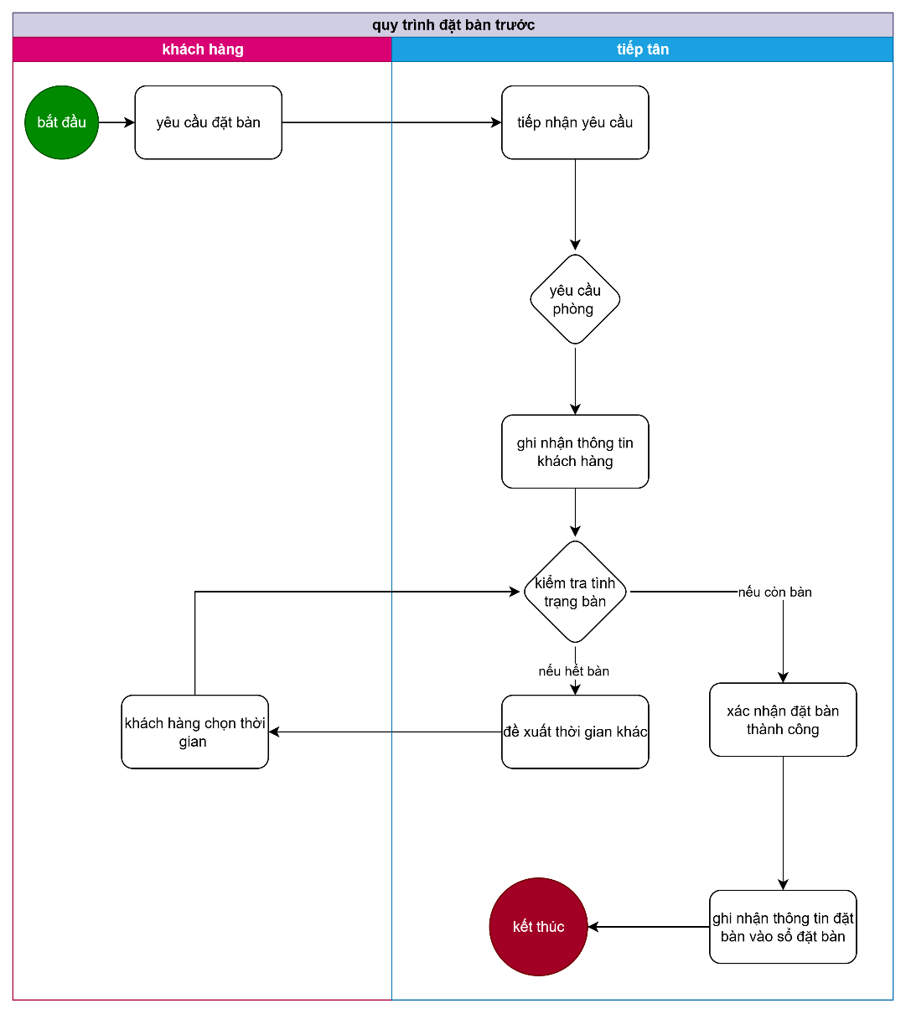
    - Quy trình phục vụ
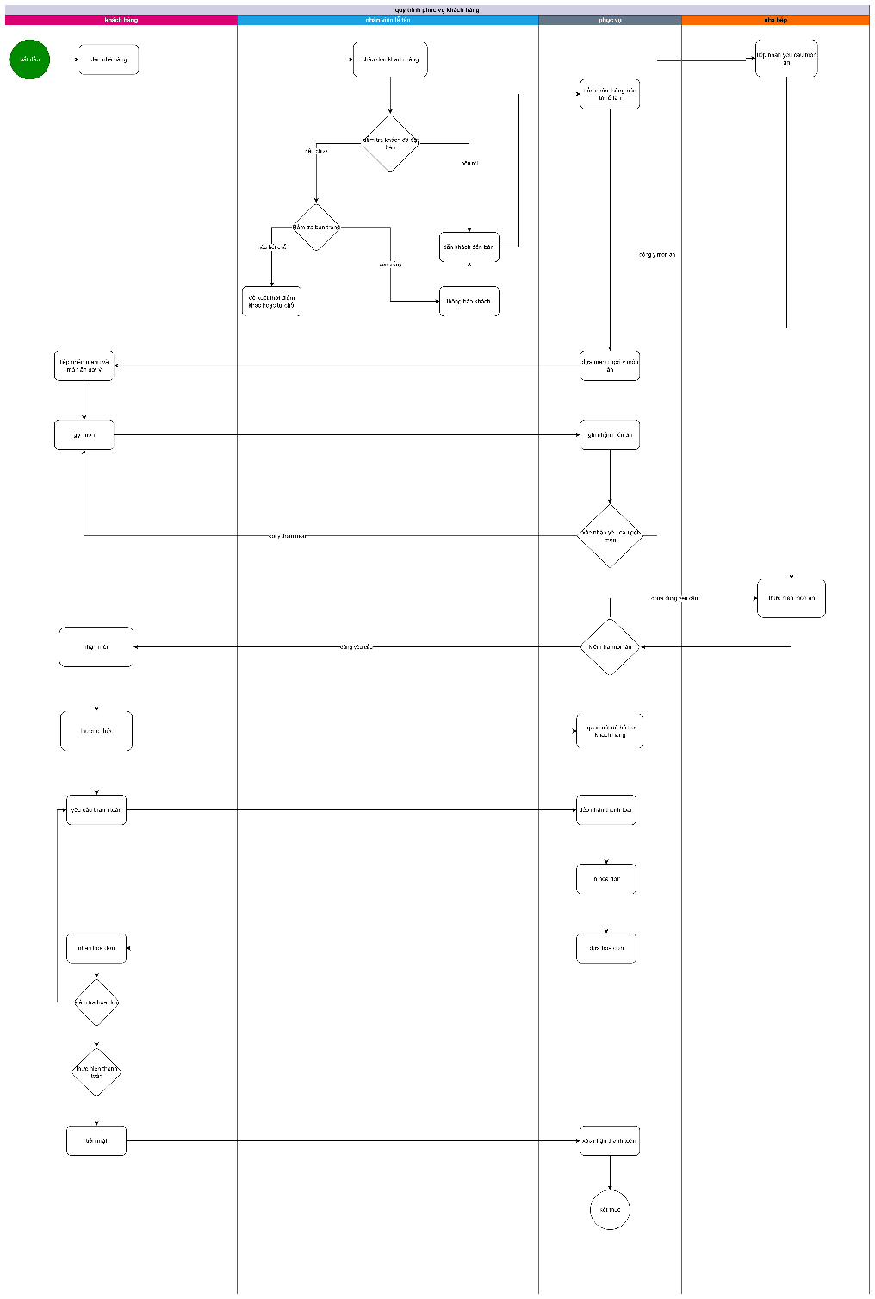
    - Quy trình đánh giá và phản hồi
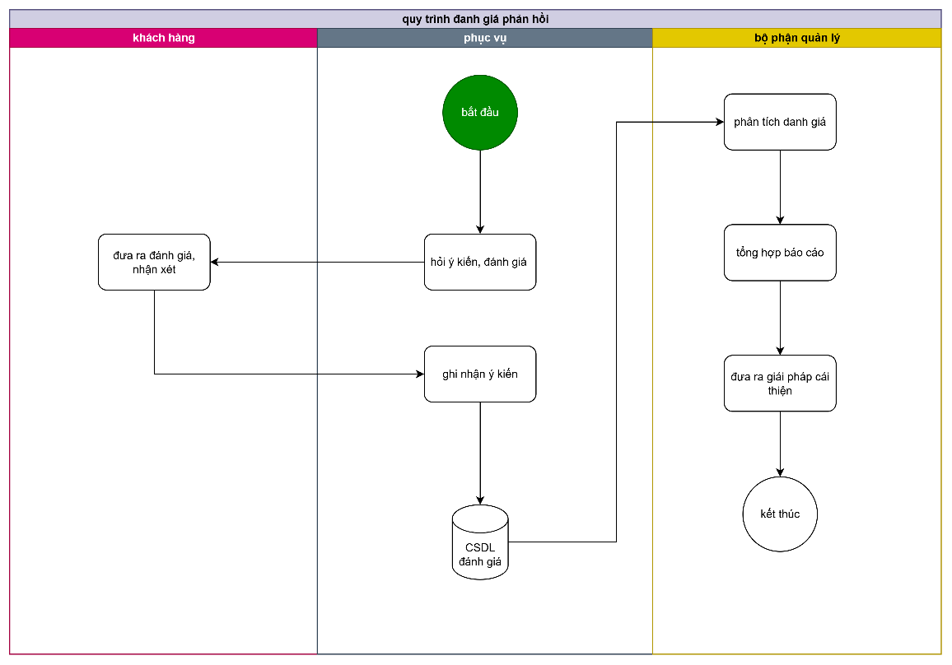
  - Mô hình dữ liệu quan niệm (CDM)
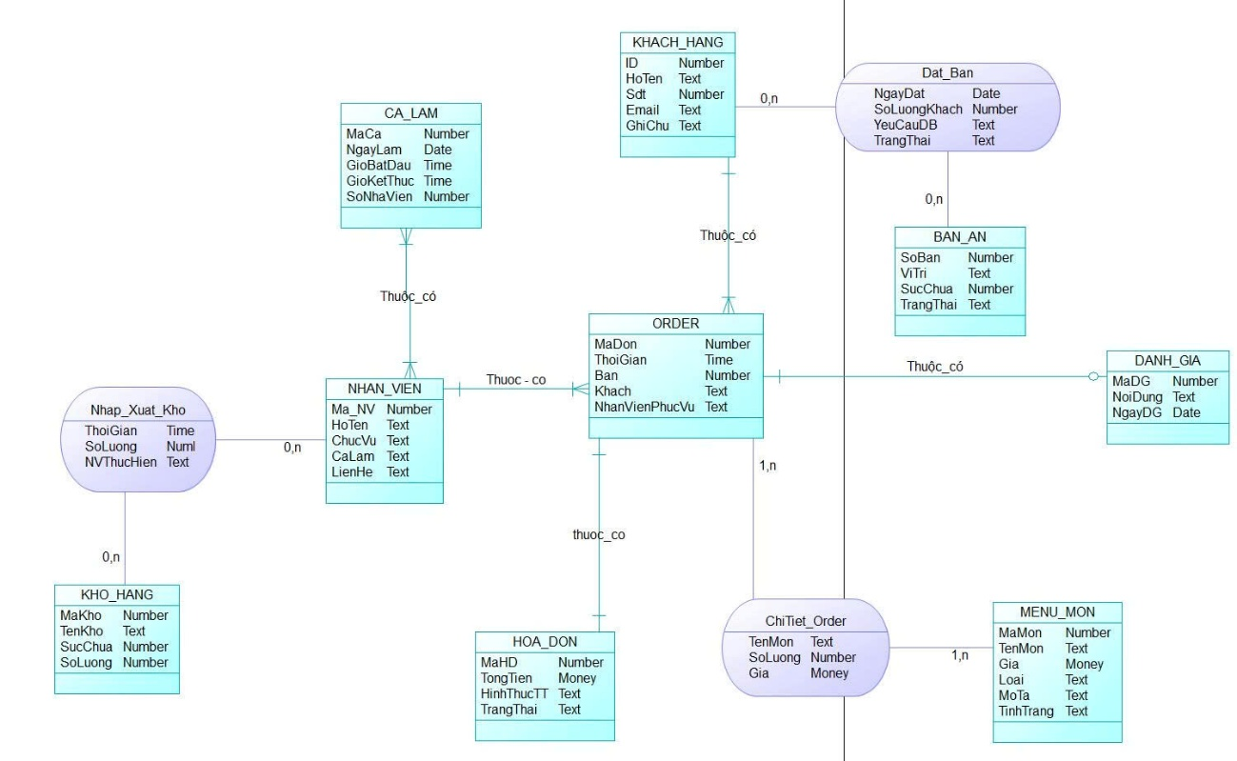
  - Mô hình phân cấp chức năng (BFD)
  - Mô hình luồng dữ liệu (DFD)
    - Mức 0
    - Mức 1
- Khách hàng
- Quản trị viên

5. Biểu đồ tuần tự (Sequence Diagram)
Để làm rõ hơn luồng tương tác giữa các thành phần trong hệ thống, nhóm đã xây dựng các biểu đồ tuần tự cho những chức năng quan trọng. Mỗi biểu đồ mô tả chi tiết cách thức các đối tượng (actor, boundary, control, entity) trao đổi thông tin với nhau theo trình tự thời gian, từ đó giúp lập trình viên dễ dàng hiểu và triển khai mã nguồn.

5.1. Sequence Diagram - Chức năng Đăng ký
Đây là luồng xử lý khi một khách hàng mới thực hiện đăng ký tài khoản trên hệ thống nhà hàng.
Mô tả chi tiết:
Khi khách hàng muốn tạo tài khoản mới để có thể đặt bàn online hoặc theo dõi lịch sử giao dịch, họ sẽ truy cập vào form đăng ký. Tại đây, khách hàng điền các thông tin cần thiết như tên đăng nhập, số điện thoại và mật khẩu.
Sau khi nhận được yêu cầu đăng ký, lớp Control (XL Đăng Ký) sẽ gửi thông tin đến CSDL để kiểm tra xem tài khoản với username hoặc số điện thoại này đã tồn tại hay chưa. Nếu tài khoản đã tồn tại, hệ thống sẽ hiển thị thông báo lỗi "Tài khoản đã tồn tại" màu đỏ trên form để người dùng biết và nhập lại thông tin khác.
Trong trường hợp tài khoản hợp lệ (chưa tồn tại), lớp Control sẽ tiến hành lưu thông tin tài khoản mới vào cơ sở dữ liệu và gửi thông báo đăng ký thành công về form. Việc này đảm bảo rằng chỉ những tài khoản duy nhất mới được tạo trong hệ thống, tránh tình trạng trùng lặp gây nhầm lẫn.
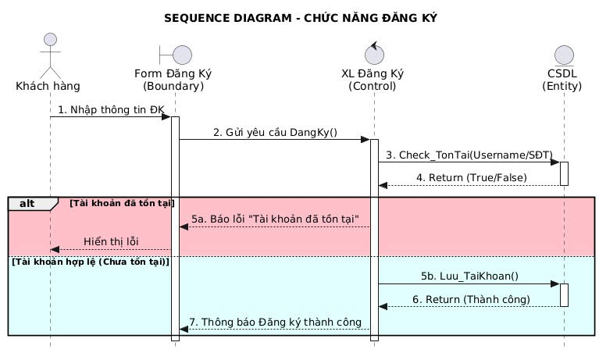

Các bước thực hiện:
- Khách hàng nhập thông tin đăng ký vào Form Đăng Ký
- Form gửi yêu cầu đăng ký tới XL Đăng Ký với đầy đủ thông tin
- XL Đăng Ký kiểm tra tính hợp lệ và tồn tại của tài khoản trong CSDL
- CSDL trả về kết quả kiểm tra (True nếu đã tồn tại, False nếu chưa)
- Nếu tài khoản đã tồn tại, hiển thị thông báo lỗi cho khách hàng
- Nếu tài khoản hợp lệ, lưu thông tin vào CSDL và thông báo đăng ký thành công

5.2. Sequence Diagram - Chức năng Đặt bàn
Biểu đồ này mô tả quy trình đặt bàn trực tuyến của khách hàng, một trong những tính năng cốt lõi giúp nâng cao trải nghiệm người dùng.
Mô tả chi tiết:
Chức năng đặt bàn cho phép khách hàng chủ động lên kế hoạch bữa ăn của mình mà không cần phải đến trực tiếp hoặc gọi điện thoại. Khách hàng bắt đầu bằng việc chọn ngày giờ mong muốn và số lượng người tham gia. Thông tin này được gửi đến lớp xử lý đặt bàn (XL Đặt Bàn).
Một trong những điểm quan trọng là hệ thống phải kiểm tra tính khả dụng của bàn. XL Đặt Bàn sẽ truy vấn cơ sở dữ liệu để xem có bàn trống phù hợp với yêu cầu không, dựa trên thời gian và số lượng khách. CSDL trả về danh sách các bàn trống đáp ứng điều kiện.
Nếu không có bàn trống, form sẽ hiển thị thông báo cho khách hàng biết và đề nghị chọn thời gian khác. Ngược lại, nếu có bàn phù hợp, XL Đặt Bàn sẽ lưu thông tin đặt bàn vào CSDL, sau đó gửi SMS hoặc Email xác nhận đến khách hàng. Việc gửi xác nhận tự động này giúp khách hàng yên tâm về việc đặt chỗ của mình đã được ghi nhận.
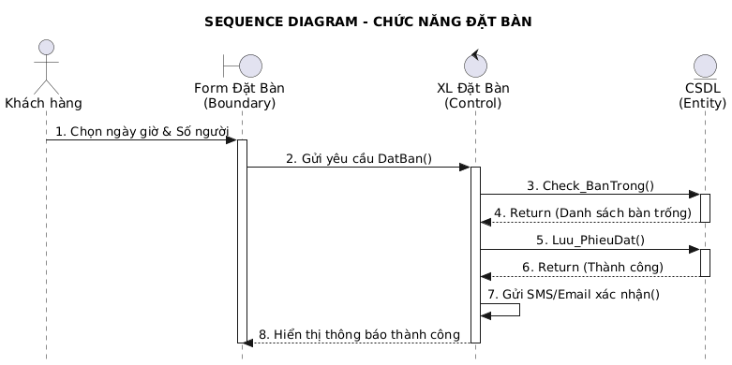
Các bước thực hiện:
- Khách hàng chọn ngày giờ và số người trên Form Đặt Bàn
- Form gửi yêu cầu đặt bàn đến XL Đặt Bàn
- XL Đặt Bàn kiểm tra bàn trống trong CSDL theo điều kiện
- CSDL trả về danh sách bàn trống
- XL Đặt Bàn lưu phiếu đặt bàn vào CSDL
- CSDL xác nhận lưu thành công
- XL Đặt Bàn gửi SMS/Email xác nhận cho khách hàng
- Form hiển thị thông báo đặt bàn thành công

5.3. Sequence Diagram - Chức năng Đăng nhập
Chức năng đăng nhập là bước đầu tiên để người dùng (nhân viên hoặc quản lý) có thể truy cập vào các chức năng quản lý của hệ thống.
Mô tả chi tiết:
Khi người dùng muốn truy cập vào hệ thống, họ cần cung cấp username và password trên form đăng nhập. Thông tin này được gửi đến lớp xử lý đăng nhập để xác thực.
XL Đăng Nhập sẽ truy vấn CSDL để lấy thông tin chi tiết của người dùng dựa trên username đã nhập. Nếu tìm thấy, CSDL sẽ trả về dữ liệu người dùng bao gồm mật khẩu đã được mã hóa và quyền hạn của người đó trong hệ thống.
Tiếp theo, XL Đăng Nhập thực hiện kiểm tra mật khẩu và phân quyền. Nếu mật khẩu không khớp hoặc người dùng không có quyền truy cập, form sẽ hiển thị thông báo lỗi và yêu cầu nhập lại. Nếu thông tin hợp lệ, người dùng sẽ được chuyển đến giao diện chính tương ứng với vai trò của họ (quản lý, lễ tân, phục vụ, bếp,..)
Cơ chế phân quyền này đảm bảo mỗi nhân viên chỉ có thể truy cập vào những chức năng phù hợp với công việc của mình, bảo mật thông tin và tránh sai sót trong vận hành. 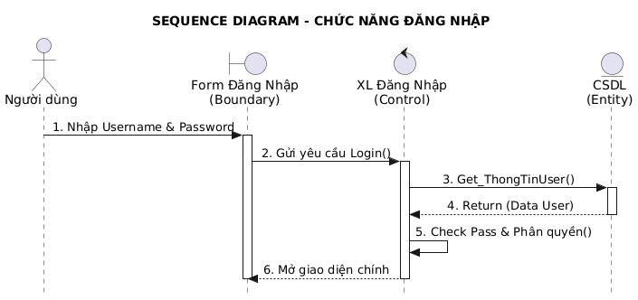
Các bước thực hiện:
- Người dùng nhập username và password vào Form Đăng Nhập
- Form gửi yêu cầu đăng nhập đến XL Đăng Nhập
- XL Đăng Nhập truy vấn thông tin người dùng từ CSDL
- CSDL trả về dữ liệu người dùng (nếu tồn tại)
- XL Đăng Nhập kiểm tra mật khẩu và phân quyền
- Form mở giao diện chính tương ứng với vai trò người dùng

5.4. Sequence Diagram - Chức năng Gọi món
Đây là luồng xử lý khi nhân viên phục vụ nhận order từ khách hàng và chuyển thông tin xuống bếp.
Mô tả chi tiết:
Sau khi khách hàng ngồi vào bàn và xem menu, họ sẽ đưa ra lựa chọn món ăn và thức uống. Nhân viên phục vụ sử dụng form gọi món để ghi nhận đầy đủ thông tin: số bàn, danh sách món được chọn, số lượng từng món và các ghi chú đặc biệt (ví dụ: không hành, ít cay, thêm nước chấm...).
Thông tin order này được gửi đến lớp xử lý gọi món (XL Gọi Món). Nhiệm vụ đầu tiên của XL Gọi Món là lưu thông tin order vào CSDL để có bằng chứng và có thể truy vấn lại khi cần. Sau khi CSDL xác nhận lưu thành công, XL Gọi Món sẽ tự động chuyển order xuống bộ phận bếp.
Việc chuyển order tự động này giúp loại bỏ sự chậm trễ và sai sót thường gặp trong quy trình thủ công (như viết tay không rõ, quên chuyển phiếu...). Bếp nhận được thông tin đầy đủ và chính xác, có thể bắt tay vào chế biến ngay lập tức.
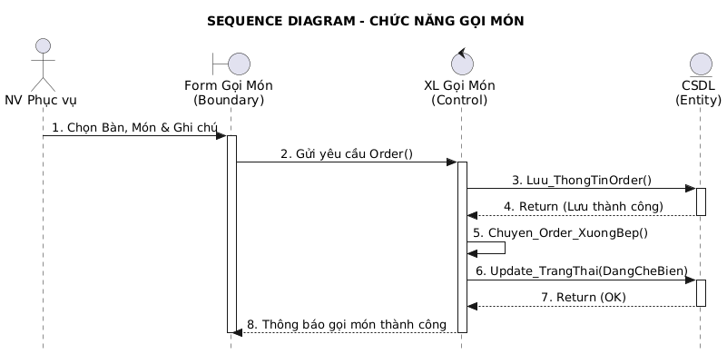
Cuối cùng, CSDL cập nhật trạng thái của món từ "chờ xử lý" sang "đang chế biến". Điều này cho phép nhân viên phục vụ và quản lý theo dõi tiến độ thực hiện order một cách minh bạch. Form gọi món sẽ hiển thị thông báo "Gọi món thành công" để nhân viên phục vụ biết và có thể tiếp tục phục vụ các bàn khác.

Các bước thực hiện:
- Nhân viên phục vụ chọn bàn, món và ghi chú trên Form Gọi Món
- Form gửi yêu cầu order đến XL Gọi Món
- XL Gọi Món lưu thông tin order vào CSDL
- CSDL xác nhận lưu thành công
- XL Gọi Món chuyển order xuống bếp
- CSDL cập nhật trạng thái món sang "đang chế biến"
- CSDL trả về kết quả OK
- Form hiển thị thông báo gọi món thành công

TÀI LIỆU THAM KHẢO

PHỤ LỤC

